CHƯƠNG 3. HIỆN THỰC HÓA NGHIÊN CỨU
3.1. Thiết kế cơ sở dữ liệu
Cơ sở dữ liệu của ứng dụng được thiết kế gồm hai bảng chính: DanhMuc và GiaoDich, có quan hệ một-nhiều với nhau (một danh mục có thể chứa nhiều giao dịch, mỗi giao dịch thuộc về đúng một danh mục). Mối quan hệ này được thể hiện thông qua khóa ngoại MaDanhMuc trong bảng GiaoDich, tham chiếu tới khóa chính MaDanhMuc của bảng DanhMuc.
Sơ đồ quan hệ giữa hai bảng có thể biểu diễn tóm tắt như sau:
DanhMuc (1) ----------- (N) GiaoDich
Trong đó, mỗi bản ghi DanhMuc có thể liên kết với nhiều bản ghi GiaoDich thông qua trường MaDanhMuc, còn mỗi bản ghi GiaoDich chỉ liên kết với đúng một bản ghi DanhMuc. Ràng buộc xóa được thiết lập theo kiểu Restrict, nghĩa là hệ thống không cho phép xóa một danh mục nếu vẫn còn giao dịch thuộc về danh mục đó, nhằm đảm bảo tính toàn vẹn dữ liệu.
3.1.1. Cấu trúc bảng DanhMuc
Tên trường | Kiểu dữ liệu | Ràng buộc | Mô tả
MaDanhMuc | int | Khóa chính, tự tăng | Mã định danh danh mục
TenDanhMuc | string (100) | Bắt buộc, duy nhất | Tên danh mục thu/chi
LoaiDanhMuc | string | Bắt buộc | "ThuNhap" hoặc "ChiTieu"
MoTa | string (255) | Không bắt buộc | Mô tả thêm về danh mục
Bảng 3.1. Cấu trúc bảng DanhMuc
3.1.2. Cấu trúc bảng GiaoDich
Tên trường | Kiểu dữ liệu | Ràng buộc | Mô tả
MaGiaoDich | int | Khóa chính, tự tăng | Mã định danh giao dịch
TenGiaoDich | string (200) | Bắt buộc | Tên giao dịch thu/chi
SoTien | decimal(18,0) | Bắt buộc, > 0 | Số tiền giao dịch
NgayGiaoDich | DateTime | Bắt buộc | Ngày phát sinh giao dịch
MaDanhMuc | int | Khóa ngoại, bắt buộc | Tham chiếu tới DanhMuc
GhiChu | string (500) | Không bắt buộc | Ghi chú thêm
NgayTao | DateTime | Tự sinh | Thời điểm tạo bản ghi
Bảng 3.2. Cấu trúc bảng GiaoDich
3.2. Xây dựng tầng Model
Tầng Model được xây dựng dựa trên cấu trúc cơ sở dữ liệu đã thiết kế ở mục 3.1, sử dụng các Data Annotation của .NET để khai báo ràng buộc dữ liệu ngay trên các thuộc tính của lớp. Ví dụ, thuộc tính TenGiaoDich được gắn [Required] và [StringLength(200)] để đảm bảo người dùng luôn phải nhập tên giao dịch và không vượt quá 200 ký tự; thuộc tính SoTien được gắn [Range(1, double.MaxValue)] để đảm bảo số tiền luôn là số dương.
Ngoài hai Model chính DanhMuc và GiaoDich, đồ án còn xây dựng các ViewModel riêng biệt (như DashboardViewModel, ThongKeViewModel) để tổng hợp dữ liệu phục vụ hiển thị cho từng trang cụ thể, tránh việc truyền trực tiếp các thực thể (entity) từ cơ sở dữ liệu ra View, giúp tách biệt rõ ràng giữa dữ liệu lưu trữ và dữ liệu hiển thị.
3.3. Xây dựng tầng Controller
Mỗi nhóm chức năng của ứng dụng được tổ chức thành một Controller riêng biệt, đảm nhiệm việc xử lý các yêu cầu (request) liên quan đến nhóm chức năng đó:
- HomeController: xử lý trang Dashboard, tổng hợp số liệu tổng thu nhập, tổng chi tiêu, số dư, chi tiêu theo danh mục và danh sách giao dịch gần nhất theo tháng/năm được chọn.
- DanhMucController: xử lý các thao tác CRUD (thêm, sửa, xóa, xem danh sách) đối với danh mục thu/chi, có kiểm tra trùng tên danh mục và kiểm tra ràng buộc trước khi xóa.
- GiaoDichController: xử lý các thao tác CRUD đối với giao dịch, đồng thời tích hợp chức năng tìm kiếm và lọc theo từ khóa, danh mục, khoảng thời gian, loại giao dịch, kết hợp phân trang kết quả.
- ThongKeController: tổng hợp dữ liệu thống kê thu chi theo từng tháng trong năm và theo từng danh mục, phục vụ hiển thị biểu đồ trực quan.
Các Controller đều sử dụng cơ chế Dependency Injection để nhận vào đối tượng ApplicationDbContext thông qua constructor, thay vì tự khởi tạo, giúp mã nguồn linh hoạt và dễ kiểm thử hơn. Trước khi lưu dữ liệu, các Controller đều kiểm tra ModelState.IsValid để đảm bảo dữ liệu hợp lệ trước khi ghi vào cơ sở dữ liệu thông qua phương thức SaveChanges() của EF Core.
3.4. Xây dựng tầng View
Giao diện người dùng được xây dựng bằng Razor View, sử dụng chung một bố cục (layout) định nghĩa trong _Layout.cshtml, bao gồm thanh điều hướng (Trang chủ, Danh mục, Giao dịch, Thống kê) và chân trang, giúp đồng nhất giao diện xuyên suốt toàn bộ ứng dụng. Thư viện Bootstrap được sử dụng để xây dựng giao diện responsive, kết hợp với Font Awesome để hiển thị biểu tượng minh họa cho các chức năng.
Đối với mỗi nhóm chức năng, các View tương ứng được tổ chức theo mẫu chuẩn của ASP.NET Core MVC, bao gồm: Index (danh sách), Create (thêm mới), Edit (chỉnh sửa), Delete (xác nhận xóa) và Details (xem chi tiết). Các Tag Helper của ASP.NET Core như asp-for, asp-action, asp-validation-for được sử dụng để liên kết trực tiếp giữa View và Model, giúp tự động sinh ra các thuộc tính HTML tương ứng (name, id) và hiển thị thông báo lỗi validate ngay tại từng trường dữ liệu.
3.5. Giao diện minh họa
Hình 3.1 minh họa giao diện trang Dashboard (Tổng quan) của ứng dụng, hiển thị tổng thu nhập, tổng chi tiêu, số dư trong tháng, biểu đồ chi tiêu theo danh mục và danh sách các giao dịch gần nhất.
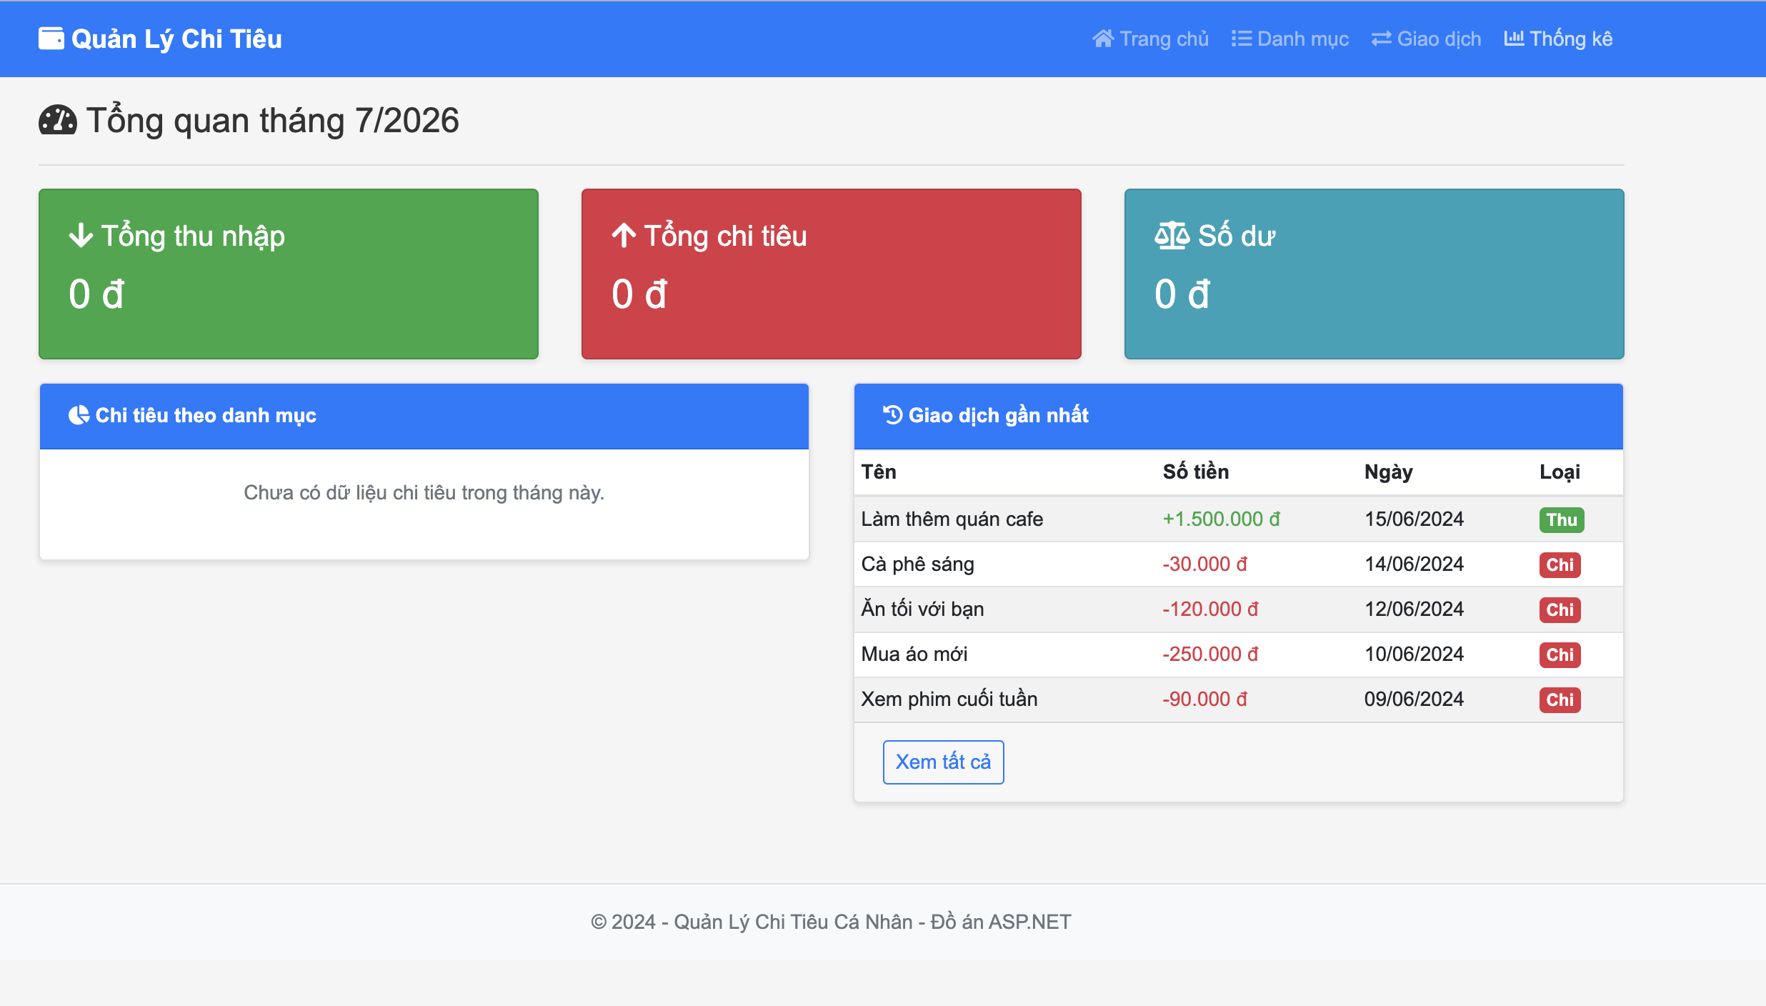
Hình 3.1. Giao diện trang Tổng quan (Dashboard)
3.6. Kết luận chương
Chương 3 đã trình bày chi tiết quá trình hiện thực hóa nghiên cứu, bao gồm thiết kế cơ sở dữ liệu với hai bảng chính DanhMuc và GiaoDich cùng mối quan hệ giữa chúng, quá trình xây dựng tầng Model, Controller và View theo đúng kiến trúc MVC đã trình bày ở Chương 2. Kết quả đạt được là một ứng dụng web hoàn chỉnh với đầy đủ các chức năng quản lý danh mục, quản lý giao dịch, xem tổng quan và thống kê chi tiêu. Kết quả cụ thể của quá trình thử nghiệm ứng dụng sẽ được trình bày chi tiết ở Chương 4.

